Consultas MySQL

#1. Obtener el listado de los nombres y correos de los usuarios

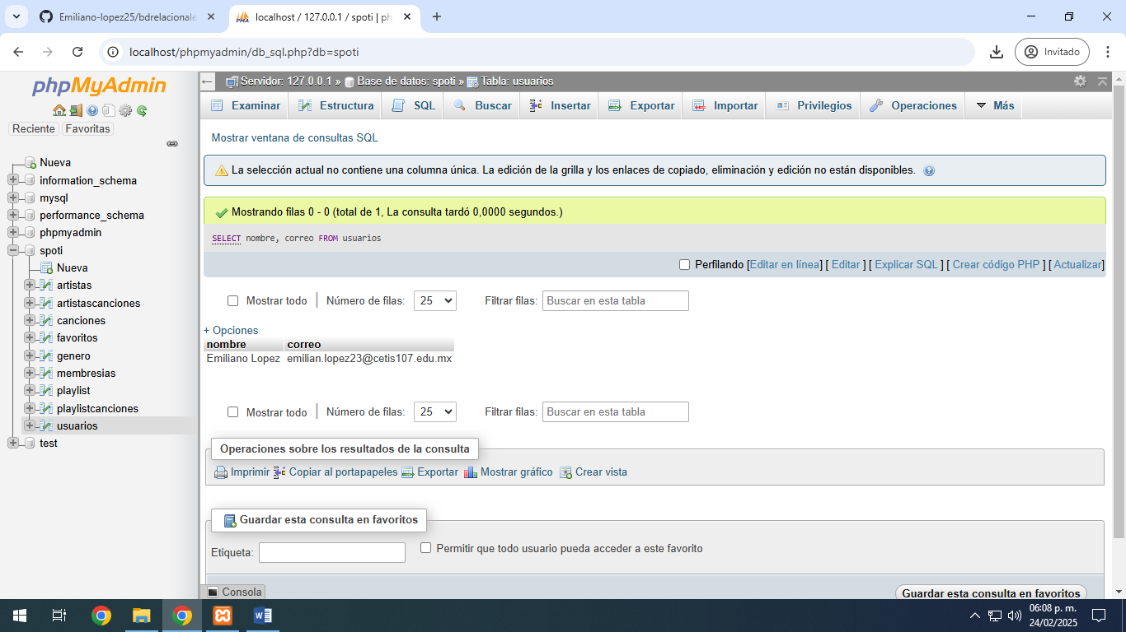

#2. Obtener listado de usarios que tienen membresía

